ФГБОУ ВО «БГПУ» им. М. Акмуллы

Центр развития одаренности школьников

**ЗАДАНИЯ**

**по МАТЕМАТИКЕ**

**для учащихся 11 класса**

**Задача № 1.**

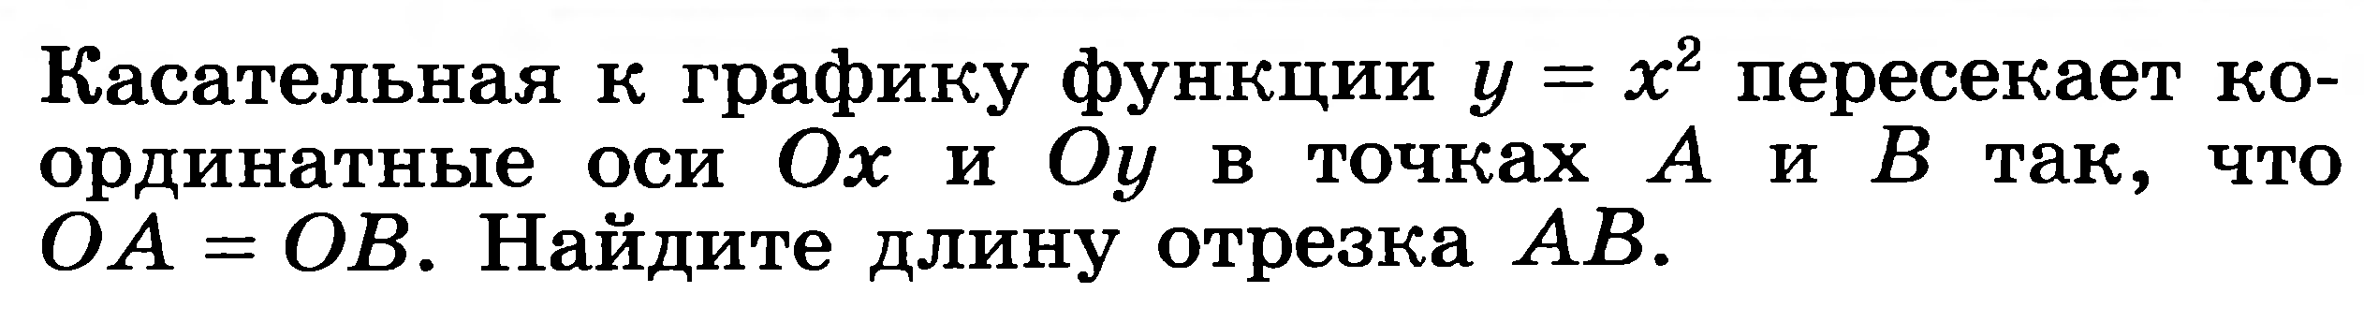

**Задача № 2.**

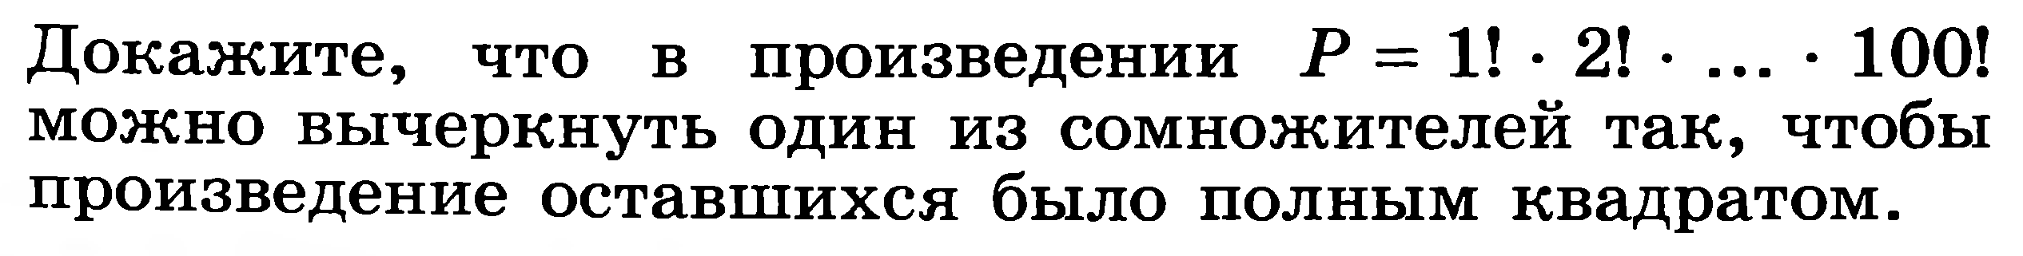

Подсчитаем, сколько раз входит каждое число от 2 до 100 в произведение.   
  
2 входит во все факториалы, начиная со второго, т. е. 99 раз   
3 входит во все факториалы, начиная с третьего, т. е. 98 раз   
n входит во все факториалы, начиная с n, т. е. 101 – n раз   
1! *2! *3! *... *100! = 2^99 * 3^98 * 4^97 * ...* 97^4 *98^3 *99^2 * 100.   
Все нечётные числа входят в произведение чётное число раз,   
чётные — нечётное число раз.   
Выделим из этого произведения произведение всех чётных чисел, взятых по одному разу:   
1! *2! *3! *... *100! = 2^99 * 3^98 * 4^97 * ...* 97^4 *98^3 *99^2 * 100=   
= (2^98 *3^98 * 4^96 * ...* 97^4 * 98^2 * 99^2) * (2 * 4 * 6 * ...*98 * 100).   
В первой скобке степени чётные, произведение этих чисел — квадрат целого числа.   
Во второй скобке вынесем 2 из каждого множителя   
2 * 4 * 6 * ...*98 * 100= (2 * 1) *(2 * 2) * (2 * 3) * ...* (2 * 49) * (2 * 50) =   
= 2^50* 1 * 2 * 3 * ...* 49 * 50 = 2^50* 50!.   
Так как 2^50=(2^25)^2 — квадрат целого числа, то зачеркнуть 50!, получим произведение, которое будет квадратом целого числа.

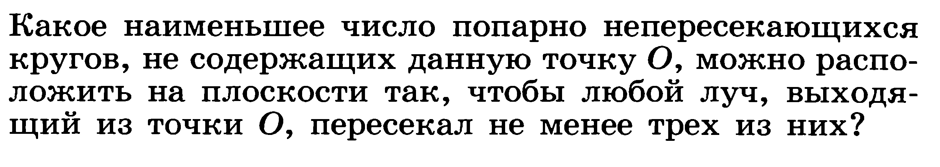**Задача № 3.**

ВЫПОЛНИЛ

Фамилия______Бадертдинова____________________

Имя_____________Элина_________________

Отчество___________Рустамовна_______________

Класс____________11б__________________

Школа______________№7_______________

Город (село)________________Туймазы_________

Район_______________________________

Ф.И.О. учителя________________Хамидуллина Луиза Васильевна_______